«Я рисую-открытку к 9 мая!»
С приближением майских праздников, все помнят еще об одной дате – накануне 9 мая мы вспоминаем тех, кого рядом уже нет. Ко многим праздникам в школах проводят конкурсы рисунков и день победы совсем не исключение.
Нужен мир тебе и мне,
Чистый воздух на заре,
Птичий гомон, детский смех,
Солнце, дождик, белый снег.
Лишь война, лишь война,
На планете не нужна!
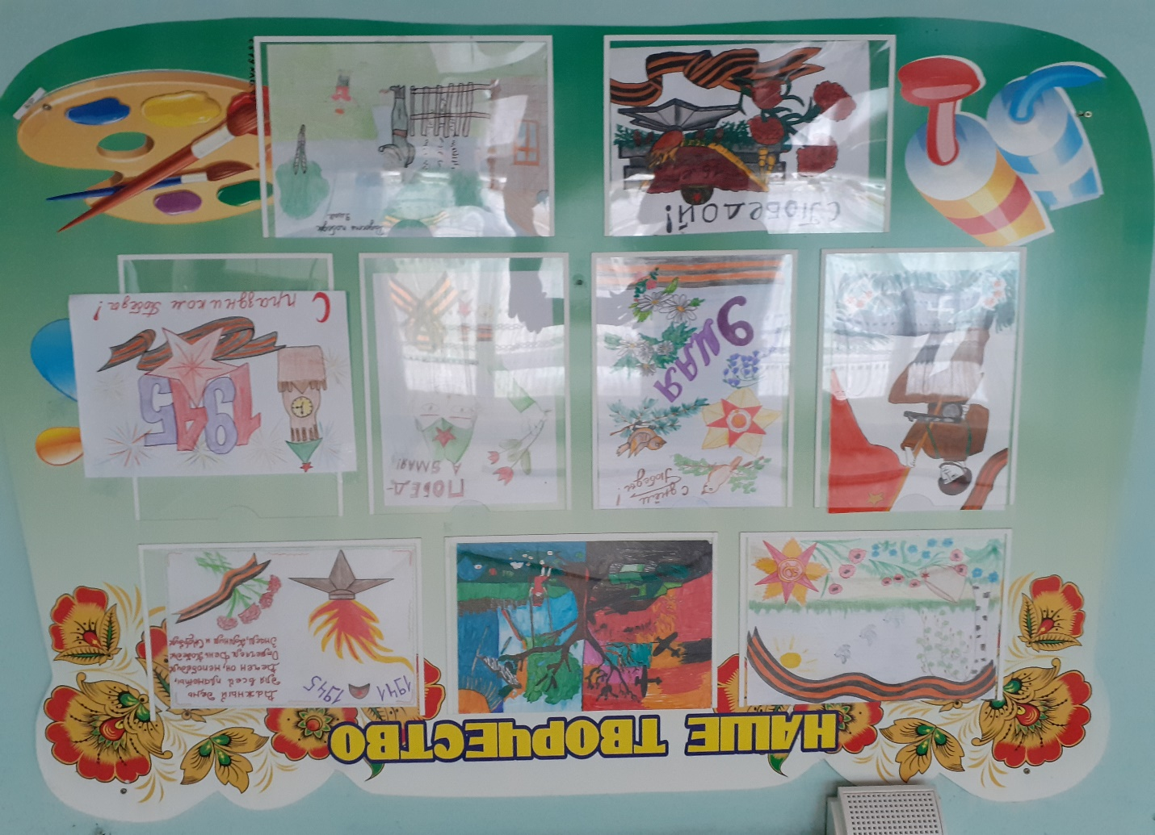
В 2021 году страна празднует 76 лет со Дня Победы в Великой Отечественной войне. Каждый год придумать что-то новое весьма сложно, поэтому чаще всего переделывают старые темы, дополняют новыми элементами. В каждом рисунке не просто сюжет – история отдельной семьи, личные переживания и отношение к этому празднику – уважительное, трепетное, со слезами на глазах. Каждая работа выполнена с большой любовью, несёт в себе тепло и доброту. Все участники выставки смогли проявить свой творческий потенциал.

